Директор школы: Ежикова Марина Станиславовна
Заместитель директора по УВР: Мошкин Борис Евгеньевич
Заместитель директора по ВР: Широкова Елена Викторовна
Заместитель директора по ИТ: Морозкова Марина Валерьевна

Ярославская область,
Гаврилов - Ямский район, село Великое, тел. 8-485-34-38-1-44 (4-97)
Факс: 8-485-34-38-1-44 ; Е-mail: velikoeschool@gmail.com
Сайт: velikoeschool.ru

Муниципальное образовательное учреждение «Великосельская средняя школа
Гаврилов-Ямского муниципального района»,
Ярославская область

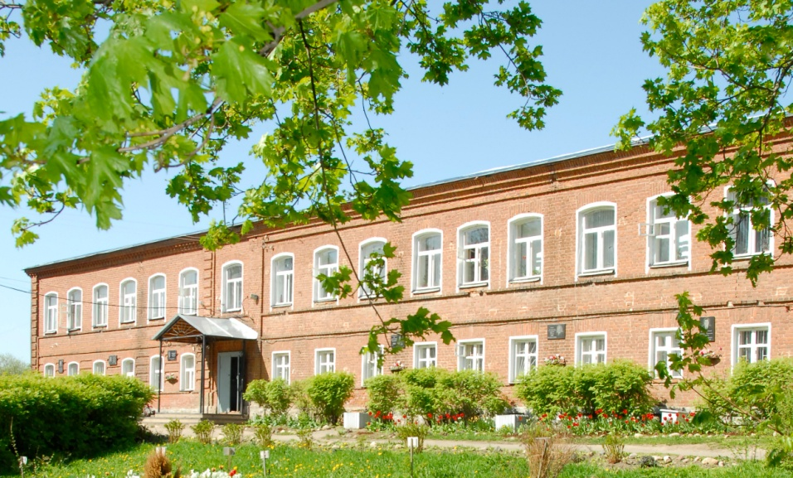

Система работы муниципального общеобразовательного учреждения «Великосельская средняя школа Гаврилов-Ямского муниципального района»

с. Великое
22 марта 2017 г.

